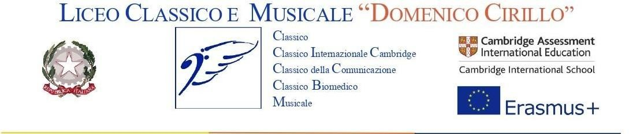

Al Dirigente Scolastico

l sottoscritt frequentante la classe Sez. di codesto Liceo

CHIEDE

di partecipare al Corso di Giornalismo “Premio Maria Elvira Virgilio” V edizione che si svolgerà in orario extracurriculare.

l sottoscritt si impegna a:

1. frequentare il corso assiduamente (il numero delle assenze non può superare il 20% delle ore complessive del corso, pena l'esclusione dallo stesso);
2. seguire con diligenza in maniera interattiva le lezioni per raggiungere gli obiettivi prefissati;
3. attenersi scrupolosamente agli orari del corso e all'apprendimento dei suoi contenuti;
4. impegnarsi al massimo per rispondere in modo positivo all'impegno dell'istituzione nel proporre il corso, finalizzato al concorso che si terrà il 9 maggio 2024.

Aversa, FIRMA DELL'ALUNNO

FIRMA DEL GENITORE

TUTELA DELLA PRIVACY - Il titolare del trattamento dei dati, nella persona del D.S., informa che, ai sensi e per gli effetti del D.Lgs. n.196/2003 e successive integrazioni e modifiche, i dati raccolti verranno trattati solo per le finalità connesse con la partecipazione alle attività formativa previste dal progetto e per la rendicontazione all'Autorità di gestione delle azioni attivate per la sua realizzazione e che i dati personali da Lei forniti, ovvero altrimenti acquisiti nell'ambito della nostra attività formativa, serviranno esclusivamente per la normale esecuzione del Corso.

Via E. Corcioni,88 Aversa (CE) 81031 Telefono: 0818901236 Fax: 0818154059

* + email: [cepc02000p@istruzione.it](mailto:cepc02000p@istruzione.it)▪ pec: [cepc02000p@pec.istruzione.i](mailto:cepc02000p@pec.istruzione.it)t web: [www.liceocirillo.it](http://www.liceocirillo.it/)

1